BÀI 9. CHUYỂN ĐỘNG THẲNG BIẾN ĐỔI ĐỀU
PHẦN MỞ RỘNG CUỐI BÀI
DẠNG 1. PHƯƠNG TRÌNH VÀ CÔNG THỨC CỦA CHUYỂN ĐỘNG THẲNG BIẾN ĐỔI ĐỀU
PHẦN I. Câu trắc nghiệm nhiều phương án lựa chọn
Câu 1. Trong chuyển động thẳng nhanh dần đều:
A. Vận tốc tăng đến cực đại rồi giảm dần.
B. Vận tốc của vật tỉ lệ với bình phương thời gian.
C. Gia tốc tăng đều theo thời gian.
D. Vận tốc tăng đều theo thời gian.
Câu 2. Trong chuyển động biến đổi đều thì
A. gia tốc là một đại lượng không đổi.
B. gia tốc là đại lượng biến thiên theo thời gian.
C. vận tốc là đại lượng không đổi.
D. vận tốc là đại lượng biến thiên theo thời gian theo quy luật hàm bậc hai.
Câu 3. (SBT-KNTT) Công thức liên hệ giữa độ dịch chuyển, vận tốc và gia tốc của chuyển động nhanh dần đều là
A. $v^{2}−v_{0}^{2}=ad$. B. $v^{2}−v_{0}^{2}=2ad$. C. $v−v_{0}=2ad$. D. $v_{0}^{2}−v^{2}=2ad$.
Câu 4. (SBT-KNTT) Chuyển động thẳng chậm dần đều có tính chất nào sau đây?
A. Độ dịch chuyển giảm dần đều theo thời gian.
B. Vận tốc giảm đều theo thời gian.
C. Gia tốc giảm đều theo thời gian.
D. Cả 3 tính chất trên.
Câu 5. (SBT-KNTT) Trong chuyển động thẳng biến đổi đều, gia tốc
A. có giá trị bằng 0.
B. là một hằng số khác 0.
C. có giá trị biến thiên theo thời gian.
D. chỉ thay đổi hướng chứ không thay đổi về độ lớn.
Câu 6. Phương trình nào sau đây là phương trình độ dịch chuyển của một vật chuyển động thẳng chậm dần đều dọc theo trục Ox?
A. $s=2t−3t^{2}$. B. $d=5t^{2}−2t$. C. $v=4−t$. D. $x=2−5t−t^{2}$.
Câu 7. Một người bắt đầu chuyển động thẳng biến đổi đều từ trung tâm Tô Hoàng ra Cầu Giấy. Đến Cầu Giấy học sinh có vận tốc 2 m/s. Hỏi khi về đến nhà học sinh có vận tốc bao nhiêu? Biết rằng Cầu Giấy về đến nhà bằng ba lần từ trung tâm Tô Hoàng ra Cầu Giấy.
A. 3 m/s B. 4 m/s C. 1 m/s D. 0,5 m/s
Câu 8. Một máy bay chở khách muốn cất cánh được phải chạy trên đường băng dài 1,8 km để đạt được vận tốc 300 km/h. Máy bay có gia tốc không đổi tối thiểu là
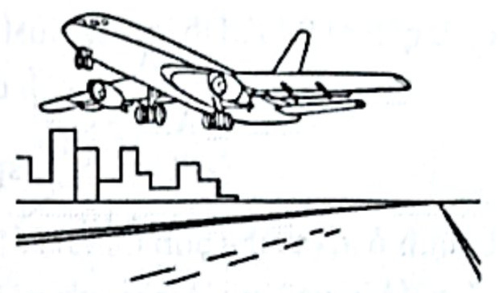
A. 50000 km/h² B. 50000 m/s² C. 25000 km/h² D. 25000 m/s²
Câu 9. Một đoàn tàu rời ga chuyển động thẳng nhanh dần đều. Sau 1 phút tàu đạt tốc độ 40 km/h. Tính gia tốc và độ dời mà đoàn tàu đi được trong 1 phút đó.
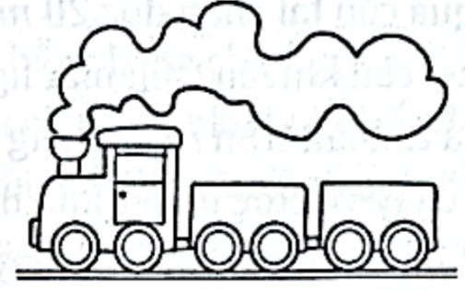
A. 0,1 m/s²; 300 m B. 0,3 m/s²; 330 m C. 0,2 m/s²; 340 m D. 0,185 m/s²; 333 m
Câu 10. Quả cầu lăn từ đỉnh dốc dài 1 m, sau 10 s đến chân dốc. Sau đó quả cầu lăn trên mặt phẳng nằm ngang được 2 m thì dừng lại. Chiều dương là chiều chuyển động. Gia tốc của quả cầu trên dốc và trên mặt phẳng ngang lần lượt là
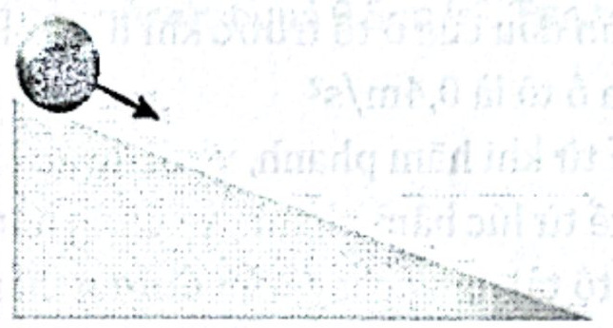
A. −0,02 m/s²; 0,01 m/s². B. −0,01 m/s²; 0,02 m/s².
C. 0,01 m/s²; −0,02 m/s². D. 0,02 m/s²; −0,01 m/s².
Câu 11. (SBT-CTST) Xét hai xe A và B chuyển động cùng nhau vào hầm Thủ Thiêm dài 1490 m. Xe A chuyển động với tốc độ ban đầu trước khi vào hầm là 60 km/h và chuyển động chậm dần đều với gia tốc 144 km/h², xe B chuyển động chậm dần đều với gia tốc 120 km/h² từ lúc bắt đầu chạy vào hầm với tốc độ 55 km/h. Nhận định nào sau đây là đúng về thời gian chuyển động của hai xe trong hầm?
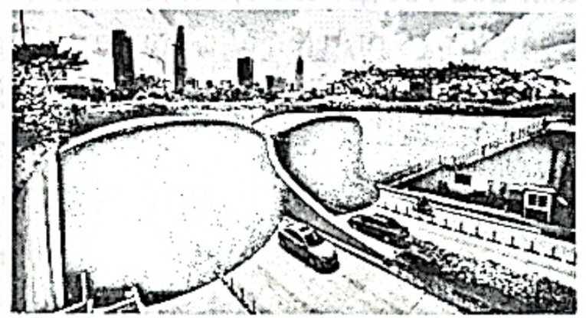
A. Hai xe đi hết hầm Thủ Thiêm cùng một khoảng thời gian.
B. Xe B ra khỏi hầm trước xe A.
C. Xe A ra khỏi hầm trước xe B.
D. Dữ liệu bài toán không đủ kết luận.
Câu 12. Vectơ gia tốc của chuyển động thẳng biến đổi đều
A. có phương vuông góc với vectơ vận tốc. B. có độ lớn không đổi.
C. cùng hướng với vectơ vận tốc. D. ngược hướng với vectơ vận tốc.
Câu 13. Phương trình chuyển động của một vật trên trục Ox có dạng: $x=−2t^{2}+15t+10$. Trong đó t tính bằng giây, x tính bằng mét. Vật này chuyển động
A. nhanh dần đều rồi chậm dần đều theo chiều âm của trục Ox.
B. chậm dần đều theo chiều dương rồi nhanh dần đều theo chiều âm của trục Ox.
C. nhanh dần đều rồi chậm dần đều theo chiều dương của trục Ox.
D. chậm dần đều rồi nhanh dần đều theo chiều âm của trục Ox.
Câu 14. Một vật chuyển động thẳng chậm dần đều có vận tốc ban đầu $v_{0}$, gia tốc có độ lớn a không đổi, phương trình vận tốc có dạng: $v=v_{0}+at$. Vật này có
A. tích $v.a>0$. B. a luôn dương.
C. v tăng theo thời gian. D. a luôn ngược dấu với v.
Câu 15. Một vật chuyển động trên đoạn thẳng, tại một thời điểm vật có vận tốc v và gia tốc a. Chuyển động có
A. gia tốc a âm là chuyển động chậm dần đều.
B. gia tốc a dương là chuyển động nhanh dần đều.
C. $a.v<0$ là chuyển động chậm dần đều.
D. vận tốc v âm là chuyển động nhanh dần đều.
Câu 16. Với chiều (+) là chiều chuyển động, trong công thức $d=v_{0}t+\frac{at^{2}}{2}$ của chuyển động thẳng biến đổi đều, đại lượng có thể có giá trị dương hay giá trị âm là:
A. Gia tốc. B. Quãng đường. C. Vận tốc. D. Thời gian.
Câu 17. Chọn phát biểu sai.
A. Trong chuyển động thẳng biến đổi đều, quãng đường đi được trong những khoảng thời gian bằng nhau thì bằng nhau.
B. Gia tốc của chuyển động thẳng biến đổi đều có độ lớn không đổi.
C. Vectơ gia tốc của chuyển động thẳng biến đổi đều có thể cùng chiều hoặc ngược chiều với vectơ vận tốc.
D. Vận tốc tức thời của chuyển động thẳng biến đổi đều có độ lớn tăng hoặc giảm đều theo thời gian.
Câu 18. Công thức tính quãng đường đi được của chuyển động thẳng nhanh dần đều là
A. $s=v_{0}t+\frac{1}{2}at^{2}$ (a và $v_{0}$ cùng dấu).
B. $s=v_{0}t+\frac{1}{2}at^{2}$ (a và $v_{0}$ trái dấu).
C. $x=x_{0}+v_{0}t+\frac{1}{2}at^{2}$ (a và $v_{0}$ cùng dấu).
D. $x=x_{0}+v_{0}t+\frac{1}{2}at^{2}$ (a và $v_{0}$ trái dấu).
Câu 19. Phương trình của chuyển động thẳng chậm dần đều là
A. $x=v_{0}t+\frac{1}{2}at^{2}$ (a và $v_{0}$ cùng dấu).
B. $x=v_{0}t+\frac{1}{2}at^{2}$ (a và $v_{0}$ trái dấu).
C. $x=x_{0}+v_{0}t+\frac{1}{2}at^{2}$ (a và $v_{0}$ cùng dấu).
D. $x=x_{0}+v_{0}t+\frac{1}{2}at^{2}$ (a và $v_{0}$ trái dấu).
Câu 20. Trong công thức liên hệ giữa quãng đường đi được, vận tốc và gia tốc ($v^{2}−v_{0}^{2}=2as$) của chuyển động thẳng nhanh dần đều, ta có các điều kiện nào dưới đây?
A. $s>0; a>0; v>v_{0}$. B. $s>0; a<0; v<v_{0}$.
C. $s>0; a>0; v<v_{0}$. D. $s>0; a<0; v>v_{0}$.
Câu 21. Một xe ô tô chuyển động thẳng nhanh dần đều với vận tốc đầu 18 km/h. Trong giây thứ tư kể từ lúc bắt đầu chuyển động nhanh dần, xe đi được 12 m. Hãy tính gia tốc của vật?
A. 1 m/s² B. 2 m/s². C. −1 m/s². D. −2 m/s²
Câu 22. Một vật bắt đầu chuyển động nhanh dần đều trong 10 s với gia tốc của vật 2 m/s². Quãng đường vật đi được trong 2 s cuối cùng là bao nhiêu?
A. 16 m B. 26 m C. 36 m D. 44 m
Câu 23. Một ô tô xuống dốc nhanh dần đều không vận tốc đầu. Trong giây thứ 5 nó đi được 13,5 m. Gia tốc của ô tô là
A. 3 m/s². B. 1,08 m/s². C. 27 m/s². D. 2,16 m/s².
Câu 24. Một xe ô tô chuyển động thẳng nhanh dần đều với vận tốc đầu 18 km/h. Trong giây thứ tư kể từ lúc bắt đầu chuyển động nhanh dần, xe đi được 12 m. Hãy tính quãng đường đi được sau 10 s.
A. 120 m B. 130 m C. 140 m D. 150 m
Câu 25. Một ô tô bắt đầu chuyển động thẳng nhanh dần đều. Trong giây thứ 6 xe đi được quãng đường 11 m. Tính gia tốc của xe.
A. 2 m/s² B. 4 m/s² C. 5 m/s² D. 3 m/s²
Câu 26. Trên đường thẳng, ô tô chuyển động nhanh dần đều trên hai đoạn đường liên tiếp bằng nhau và bằng 150 m, lần lượt trong 6 s và 3 s. Gia tốc của ô tô gần giá trị nào nhất sau đây?
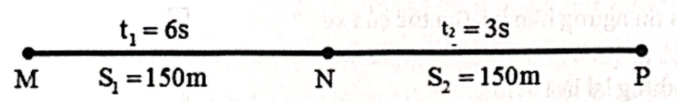
A. 7,2 m/s². B. 2,1 m/s². C. 5,6 m/s². D. 4,3 m/s².
Câu 27. Từ trạng thái đứng yên, một vật chuyển động nhanh dần đều với gia tốc là 2 m/s² và đi được quãng đường dài 100 m. Hãy chia quãng đường đó ra làm 2 phần sao cho vật đi được 2 phần đó trong 2 khoảng thời gian bằng nhau:
A. 50 m, 50 m B. 40 m, 60 m C. 32 m, 68 m D. 25 m, 75 m
Câu 28. Một người đứng ở sân ga nhìn đoàn tàu bắt đầu chuyển bánh nhanh dần đều trên một đường thẳng thì thấy toa thứ nhất đi qua trước mặt mình trong 3 giây. Trong thời gian Δt toa thứ 15 đi qua trước mặt người ấy, Δt gần giá trị nào nhất sau đây?
A. 0,4 s. B. 0,5 s. C. 0,3 s. D. 0,7 s.
PHẦN II. Câu trắc nghiệm đúng sai
Câu 1. Một quả cầu bắt đầu lăn từ đỉnh một dốc dài 100 m, sau 10 s thì nó đến chân dốc. Sau đó nó tiếp tục chuyển động trên mặt ngang được 50 m thì dừng lại. Chọn chiều dương là chiều chuyển động của quả cầu.
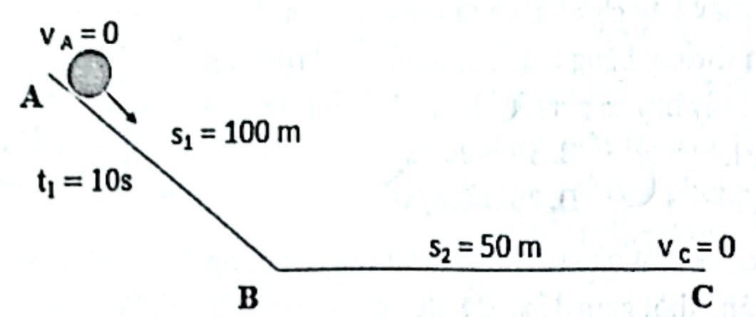
Ý | Phát biểu | Đ / S
a) | Gia tốc của quả cầu khi lăn trên dốc là 2,5 m/s².
b) | Vận tốc của quả cầu tại chân dốc 20 m/s.
c) | Gia tốc của quả cầu khi lăn trên mặt ngang 4 m/s².
d) | Thời gian quả cầu lăn trên mặt ngang 5 s.

Câu 2. Một ô tô chạy với tốc độ 54 km/h trên đoạn đường thẳng thì người lái xe hãm phanh cho ô tô chạy thẳng chậm dần đều. Sau khi chạy thêm 250 m thì tốc độ của ô tô chỉ còn 5 m/s.
Ý | Phát biểu | Đ / S
a) | Vận tốc ban đầu của ô tô trước khi hãm phanh là 20 m/s.
b) | Gia tốc của ô tô là 0,4 m/s².
c) | Sau 25 s kể từ khi hãm phanh, xe đi được 250 m.
d) | Sau 37,5 s kể từ lúc hãm phanh, xe dừng hẳn.

Câu 3. Một xe đạp đang đi với vận tốc 2 m/s thì xuống dốc chuyển động nhanh dần đều với gia tốc 0,2 m/s². Cùng lúc đó, một ô tô đang chạy với vận tốc 20 m/s lên dốc, chuyển động chậm dần đều với gia tốc 0,4 m/s². Chọn chiều từ chân dốc lên đỉnh dốc là chiều dương. Xác định vị trí hai xe gặp nhau trên dốc. Biết dốc dài 570 m.
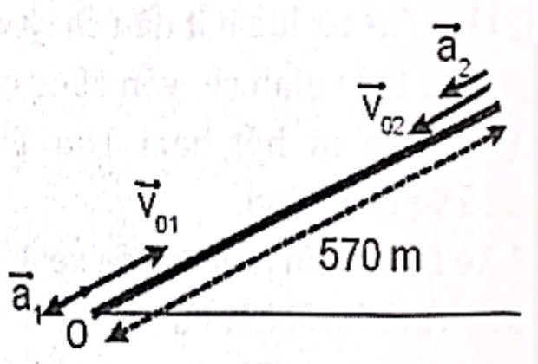
Ý | Phát biểu | Đ / S
a) | Chuyển động của ô tô: $v_{01}=20 m/s; a_{1}=0,4 {\text{m/s}}^{2}$.
b) | Chuyển động của xe đạp: $v_{02}=−2 m/s; a_{2}=−0,2 {\text{m/s}}^{2}$.
c) | Phương trình độ dời của ô tô, xe đạp: $d_{1}=20t+0,2t^{2}$; $d_{2}=−2t−0,1t^{2}$.
d) | Vị trí hai xe gặp nhau cách chân dốc 420 m.

Câu 4. Một ô tô bắt đầu chuyển động thẳng nhanh dần đều. Trong giây thứ 6 xe đi được quãng đường 11 m.
Ý | Phát biểu | Đ / S
a) | Gia tốc của xe ô tô là 0,61 m/s².
b) | Vận tốc của xe sau 10 s chuyển động là 6,1 m/s.
c) | Quãng đường xe đi được sau 10 s chuyển động là 100 m.
d) | Quãng đường xe đi trong 20 s đầu tiên là 400 m.

Câu 5. Một xe ô tô chuyển động thẳng nhanh dần đều với vận tốc đầu 18 km/h. Trong giây thứ tư kể từ lúc bắt đầu chuyển động nhanh dần, xe đi được 12 m.
Ý | Phát biểu | Đ / S
a) | Quãng đường xe đi được trong giây thứ 10 là 50 m.
b) | Vật chuyển động nhanh dần đều trong 10 s, quãng đường đi được trong 4 s cuối là 84 m.
c) | Xe đạt vận tốc 36 km/h sau thời gian 2,5 s.
d) | Quãng đường xe đi sau 2,5 s là 18,5 m.

Câu 6. Một xe đang chuyển động với vận tốc 7,2 km/h thì tăng tốc. Sau 4 s, xe đi thêm được 40 m.
Ý | Phát biểu | Đ / S
a) | Gia tốc của xe là 4 m/s².
b) | Vận tốc của xe sau 6 s là 26 m.
c) | Cuối giây thứ 6, xe tắt máy. Sau 13 s thì ngừng hẳn lại. Gia tốc của xe sau khi tắt máy là 2 m/s².
d) | Quãng đường đi được cho đến khi dừng lại là 169 m.

Câu 7. Một chiếc xe đang chạy với tốc độ 36 km/h thì tài xế hãm phanh, xe chuyển động thẳng chậm dần đều rồi dừng lại sau 5 s.
Ý | Phát biểu | Đ / S
a) | Gia tốc của xe là 2 m/s².
b) | Quãng đường xe chạy đến lúc dừng hẳn là 25.
c) | Quãng đường xe chạy sau 4 s là 20 m.
d) | Quãng đường xe chạy trong giây cuối cùng là 5 m.

PHẦN III. Câu trắc nghiệm trả lời ngắn
Câu 1. Sau khi khởi hành được 50 m, xe đạt vận tốc 5 m/s. Hỏi sau khi đi hết 50 m tiếp theo xe có vận tốc là bao nhiêu m/s? Biết xe chuyển động thẳng nhanh dần đều. (kết quả lấy 2 chữ số sau dấu phẩy thập phân)
Đáp số: ……………………………
Câu 2. Xe chạy chậm dần lên một dốc có độ dài là S. Tốc độ ở chân dốc 54 km/h, ở đỉnh dốc là 36 km/h. Chọn gốc tọa độ tại chân dốc, chiều dương là chiều chuyển động. Sau khi lên được nửa dốc thì tốc độ xe bằng bao nhiêu cm/s? (kết quả lấy 0 chữ số sau dấu phẩy thập phân)
Đáp số: ……………………………
Câu 3. Trong một quán ăn có hệ thống đưa thức ăn tự động bằng băng chuyền, một khách hàng đặt một món ăn qua hệ thống tự động. Sau đó, đĩa thức ăn được di chuyển từ khu vực bếp đến vị trí khách hàng cách nhau 5 m từ trạng thái nghỉ. Giả sử chuyển động của đĩa thức ăn là nhanh dần đều và biết tốc độ của đĩa thức ăn đến khách hàng là 2 m/s. Nếu trường hợp khách hàng đặt một li cocktail, vì chiều cao li và mặt đế của li nhỏ nên li sẽ bị đổ khi gia tốc của nó vượt quá 0,5 m/s². Tìm tốc độ tối đa mà li có thể đạt được để không bị đổ theo đơn vị cm/s? (kết quả lấy 0 chữ số sau dấu phẩy thập phân)
Đáp số: ……………………………
Câu 4. Cho một máng nghiêng, lấy một viên bi lăn nhanh dần đều từ đỉnh một máng với không vận tốc ban đầu, bỏ qua ma sát giữa vật và máng, biết viên bi lăn với gia tốc 1 m/s². Biết vận tốc khi chạm đất 4 m/s. Tính chiều dài máng theo đơn vị cm? (kết quả lấy 0 chữ số sau dấu phẩy thập phân)
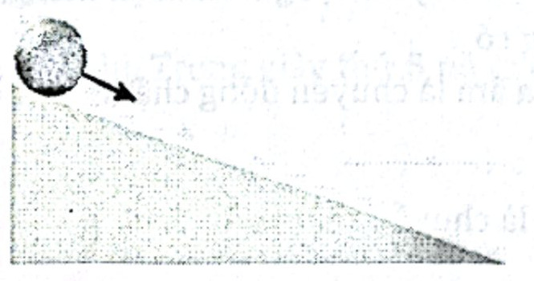
Đáp số: ……………………………
Câu 5. Một người đứng ở sân ga nhìn thấy đoàn tàu bắt đầu chuyển động. Người này nhìn thấy toa thứ nhất chạy qua trước mắt mình trong 10 s. Hãy tính thời gian toa thứ chín chạy qua người này, theo đơn vị phút? Giả sử chuyển động của tàu hỏa là nhanh dần đều và xem khoảng cách giữa các toa tàu là không đáng kể. (kết quả lấy 1 chữ số sau dấu phẩy thập phân)
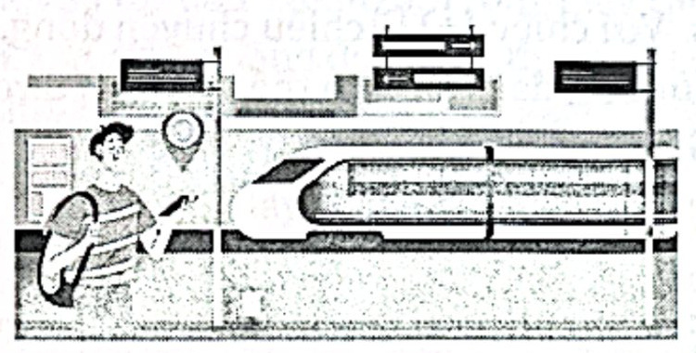
Đáp số: ……………………………
Câu 6. Một ô tô chuyển động thẳng nhanh dần đều với vận tốc đầu là 18 km/h. Trong giây thứ 6 xe đi được quãng đường 21,5 m. Tính gia tốc của xe theo đơn vị cm/s²? (kết quả lấy 0 chữ số sau dấu phẩy thập phân)
Đáp số: ……………………………
Câu 7. Một vật chuyển động thẳng nhanh dần đều từ trạng thái đứng yên và đi được đoạn đường s trong thời gian 4 s. Xác định thời gian vật đi được $\frac{3}{4}$ đoạn đường cuối, lấy đơn vị giây? (kết quả lấy 0 chữ số sau dấu phẩy thập phân)
Đáp số: ……………………………
Câu 8. Một ô tô chuyển động biến đổi đều, trong giây cuối cùng (trước lúc dừng hẳn) đi được 0,5 m. Tính gia tốc của ô tô theo đơn vị m/s²? (kết quả lấy 0 chữ số sau dấu phẩy thập phân)
Đáp số: ……………………………
Câu 9. Một viên bi chuyển động thẳng nhanh dần đều không vận tốc đầu trên máng nghiêng và trong giây thứ năm nó đi được quãng đường bằng 1,8 m. Gia tốc của viên bi chuyển động trên máng nghiêng là bao nhiêu, theo đơn vị m/s²? (kết quả lấy 1 chữ số sau dấu phẩy thập phân)
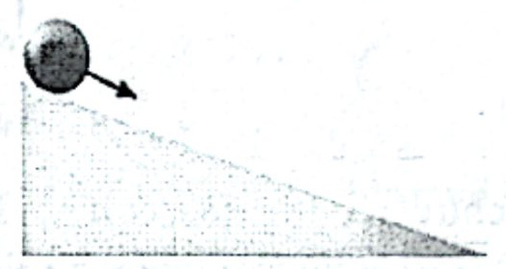
Đáp số: ……………………………
Câu 10. Trong một chuyển động thẳng, đoạn đường của vật đi được trong 0,5 s liên tiếp sẽ tăng đều mỗi lần 1 m. Vậy gia tốc của chuyển động là bao nhiêu m/s²? (kết quả lấy 0 chữ số sau dấu phẩy thập phân)
Đáp số: ……………………………
Câu 11. Một vật đang đứng yên bắt đầu chuyển động nhanh dần đều với gia tốc 20 m/s² và đi được quãng đường dài 100 m mất thời gian là t (s). Gọi $S_{1}$ là quãng đường vật đi được trong thời gian 0,5t (s) đầu tiên và $S_{2}$ là quãng đường vật đi được trong thời gian 0,5t (s) còn lại. Tỉ số ${S_{2}}/{S_{1}}$ bằng bao nhiêu? (kết quả lấy 0 chữ số sau dấu phẩy thập phân)
Đáp số: ……………………………
DẠNG 2. ĐỒ THỊ VẬN TỐC – THỜI GIAN
PHẦN I. Câu trắc nghiệm nhiều phương án lựa chọn
Câu 1. Đồ thị vận tốc – thời gian nào sau đây mô tả chuyển động có độ lớn của gia tốc là lớn nhất (giả sử rằng tất cả các đồ thị có các vạch chia trên các trục Ot và Ov cùng tỉ lệ xích)?
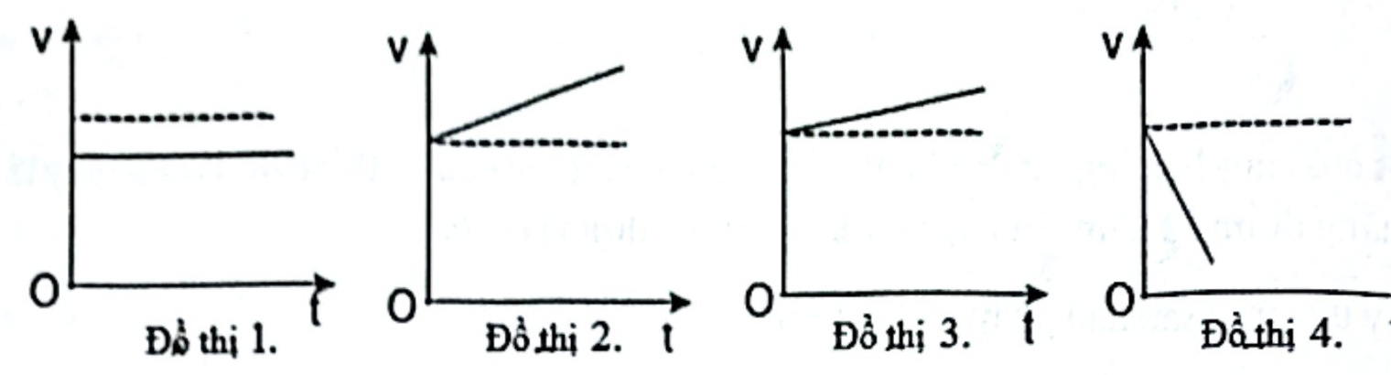
A. Đồ thị 1. B. Đồ thị 2. C. Đồ thị 3. D. Đồ thị 4.
Câu 2. Hình 7.2 mô tả đồ thị $\left(v − t\right)$ của bốn xe ô tô A, B, C, D. Nhận định nào sau đây là đúng?
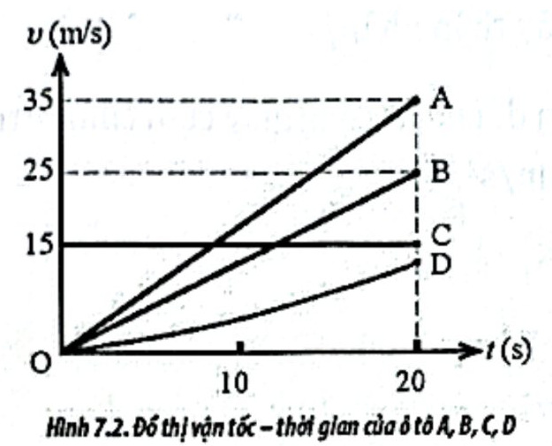
A. Xe C chuyển động đều, còn các xe còn lại là chuyển động biến đổi đều.
B. Chỉ có xe C chuyển động đều và chuyển động của xe A là biến đổi đều.
C. Xe A và B chuyển động biến đổi đều, xe C chuyển động đều.
D. Xe D chuyển động biến đổi đều, xe C chuyển động đều.
Câu 3. Đồ thị vận tốc theo thời gian của chuyển động thẳng như hình vẽ. Chuyển động thẳng nhanh dần đều là đoạn
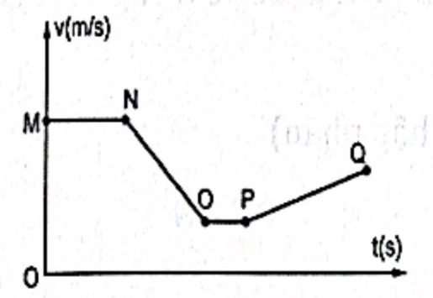
A. MN. B. NO. C. OP. D. PQ.
Câu 4. Quan sát đồ thị $\left(v − t\right)$ trong hình vẽ của một vật đang chuyển động thẳng và cho biết trong khoảng thời gian nào gia tốc có độ lớn là lớn nhất?
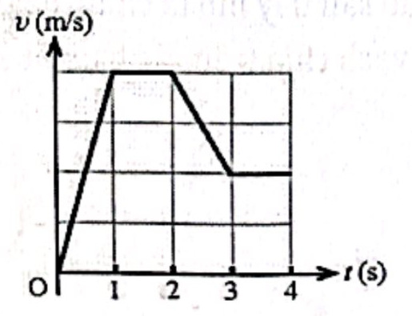
A. Trong khoảng thời gian từ 0 đến 1 s. B. Trong khoảng thời gian từ 1 đến 2 s.
C. Trong khoảng thời gian từ 2 đến 3 s. D. Trong khoảng thời gian từ 3 đến 4 s.
Câu 5. Hình bên là đồ thị vận tốc – thời gian của hai vật chuyển động thẳng cùng hướng, xuất phát từ cùng một vị trí, gốc thời gian là lúc vật (1) bắt đầu chuyển động. Nhận xét sai là
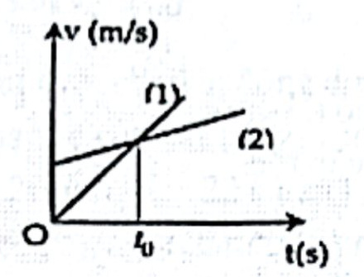
A. Hai vật cùng chuyển động nhanh dần.
B. Vật 1 bắt đầu chuyển động từ trạng thái nghỉ.
C. Vật 2 chuyển động với gia tốc lớn hơn vật 1.
D. Ở thời điểm $t_{0}$, vật 1 ở phía sau vật 2.
Câu 6. Đồ thị vận tốc – thời gian của một vật chuyển động được biểu diễn như hình vẽ. Gọi $a_{1}$, $a_{2}$, $a_{3}$ lần lượt là gia tốc của vật trong các giai đoạn tương ứng là từ t = 0 đến $t_{1}=20 s$; từ $t_{1}=20 s$ đến $t_{2}=60 s$; từ $t_{2}=60 s$ đến $t_{3}=80 s$. Giá trị của $a_{1}$, $a_{2}$, $a_{3}$ lần lượt là
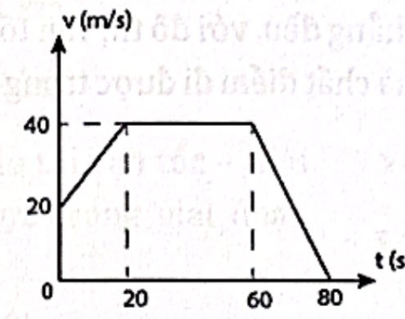
A. −1 m/s²; 0; 2 m/s². B. 1 m/s²; 0; −2 m/s².
C. −1 m/s²; 2 m/s²; 0. D. 1 m/s²; 0; 2 m/s².
Câu 7. Một vật chuyển động thẳng biến đổi đều có đồ thị vận tốc v theo thời gian t như hình vẽ. Phương trình vận tốc của vật là
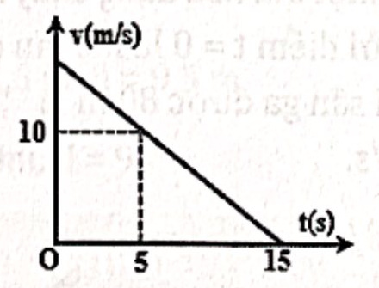
A. $v=15−t$ (m/s). B. $v=t+15$ (m/s). C. $v=10−15t$ (m/s). D. $v=10−5t$ (m/s).
Câu 8. Đồ thị vận tốc – thời gian của một vật chuyển động như hình bên. Tỉ số về độ lớn gia tốc của vật trong thời gian OA và AB là
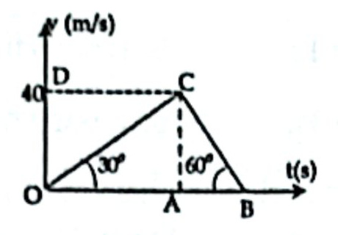
A. 1. B. $\frac{1}{2}$. C. $\frac{1}{3}$. D. 3.
Câu 9. Một chất điểm chuyển động thẳng đều, với đồ thị vận tốc – thời gian được cho như hình vẽ. Quãng đường mà chất điểm đi được trong khoảng thời gian từ 1 s đến 2 s là
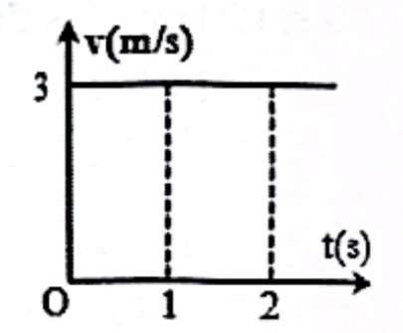
A. 1 m. B. 2 m. C. 3 m. D. 4 m.
Câu 10. Đồ thị vận tốc – thời gian của một vật chuyển động thẳng ở hình dưới. Quãng đường vật đã đi được sau 30 s là:
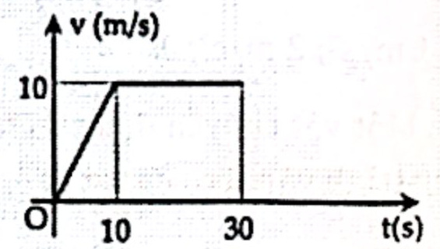
A. 200 m. B. 250 m. C. 300 m. D. 350 m.
Câu 11. Đồ thị vận tốc – thời gian của một tàu hỏa đang chuyển động thẳng có dạng như hình bên. Thời điểm t = 0 là lúc tàu đi qua sân ga. Vận tốc của tàu sau khi rời sân ga được 80 m là
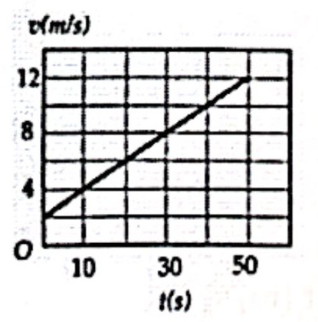
A. 4 m/s. B. 6 m/s. C. 8 m/s. D. 10 m/s.
Câu 12. Hình bên là đồ thị vận tốc – thời gian của hai vật chuyển động thẳng cùng hướng, xuất phát từ cùng một vị trí, gốc thời gian là lúc hai vật bắt đầu chuyển động. Nhận xét sai là
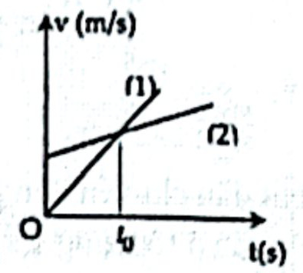
A. Hai vật cùng chuyển động nhanh dần.
B. Vật 1 bắt đầu chuyển động từ trạng thái nghỉ.
C. Vật 2 chuyển động với gia tốc lớn hơn vật 1.
D. Ở thời điểm $t_{0}$, vật 1 ở phía sau vật 2.
Câu 13. Đồ thị vận tốc – thời gian của một vật chuyển động được biểu diễn như hình vẽ. Quãng đường vật đi được từ thời điểm t = 0 đến thời điểm t = 60 s là
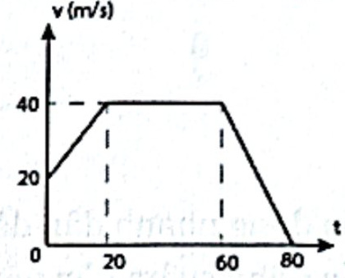
A. 2,2 km. B. 1,1 km. C. 440 m. D. 1,2 km.
Câu 14. Một vật chuyển động có đồ thị vận tốc – thời gian như hình vẽ. Quãng đường đi được trong giai đoạn chuyển động thẳng chậm dần đều là
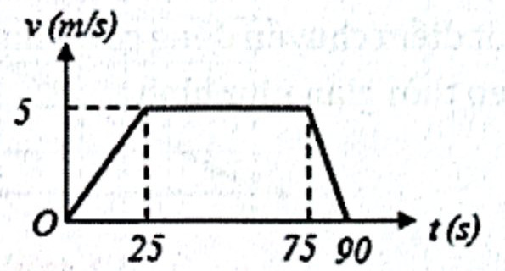
A. 62,5 m. B. 75 m. C. 37,5 m. D. 100 m.
Câu 15. Đồ thị vận tốc – thời gian ở Hình 9.5 mô tả chuyển động của một chú chó con đang chạy trong một ngõ thẳng và hẹp. Tính quãng đường đi được và độ dịch chuyển của chú chó sau 10 s.
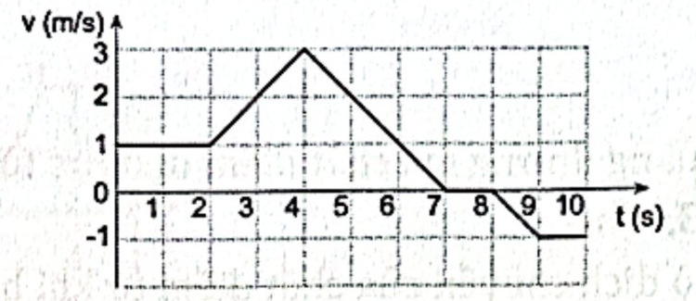
A. S = 12 m, d = 9,5 m. B. S = 12,5 m, d = 9,5 m.
C. S = 12 m, d = 9 m. D. S = 10 m, d = 9 m.
PHẦN II. Câu trắc nghiệm đúng sai
Câu 1. Đồ thị mô tả sự thay đổi vận tốc theo thời gian trong chuyển động của một ô tô thể thao đang chạy thử về phía Bắc.
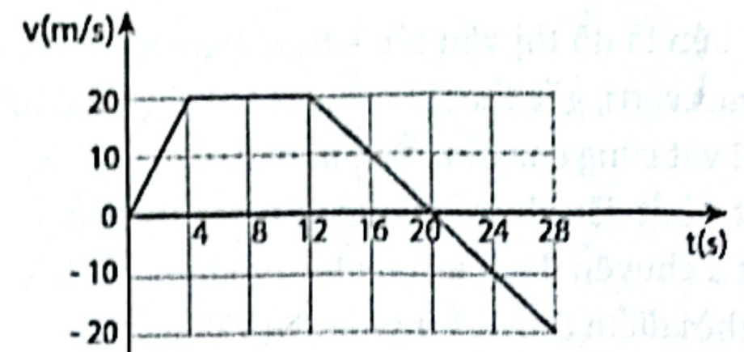
Ý | Phát biểu | Đ / S
a) | Ô tô bắt đầu chuyển động với vận tốc ban đầu là 20 m/s.
b) | Gia tốc của ô tô trong 4 s đầu là 5 m/s².
c) | Gia tốc của ô tô từ giây thứ 20 đến giây thứ 28 là −2,5 m/s².
d) | Quãng đường ô tô đi được sau 20 s đầu là 320 m.

Câu 2. Từ các đồ thị trong hình 9.1. Nhận định sau đúng hay sai?
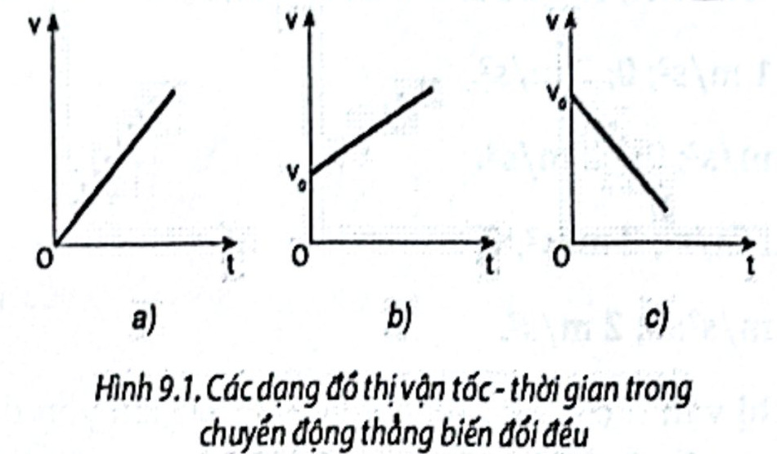
Ý | Phát biểu | Đ / S
a) | Chuyển động nhanh dần đều là: đồ thị a và b.
b) | Chuyển động chậm dần đều: đồ thị c.
c) | Đồ thị b: $v=v_{0}+at$ (a < 0).
d) | Đồ thị c: $v=v_{0}+at$ (a > 0).

Câu 3. Chất điểm chuyển động có đồ thị vận tốc theo thời gian như hình.
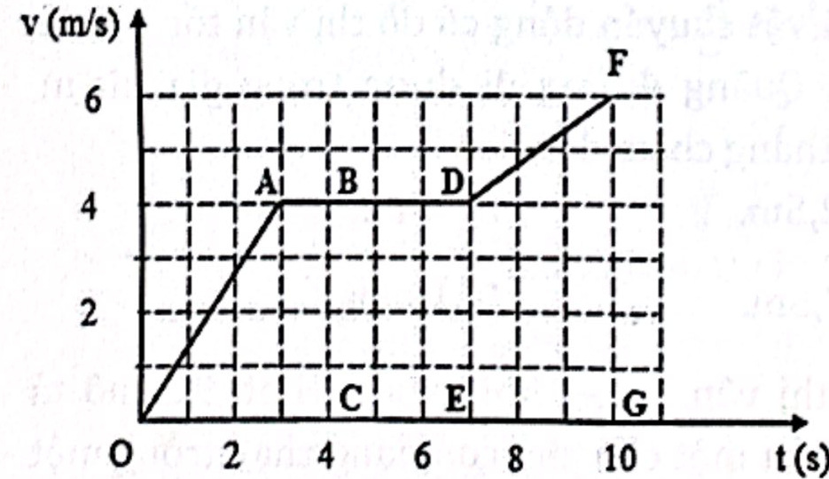
Ý | Phát biểu | Đ / S
a) | Quãng đường mà chất điểm đi được từ khi bắt đầu chuyển động cho tới 10 s là 43,75 m.
b) | Độ dịch chuyển của chất điểm từ khi bắt đầu chuyển động đến thời điểm 4 s là 10 m.
c) | Vận tốc trung bình của chất điểm trong 4 s đầu là 2 m/s.
d) | Tốc độ trung bình kể từ khi bắt đầu đi đến thời điểm 6 s là 3,1 m/s.

Câu 4. Cho đồ thị (v – t) vẽ ở Hình bên. Biết mỗi cạnh của ô vuông nhỏ trên trục tung ứng với 2 m/s, trên trục hoành ứng với 1 s.
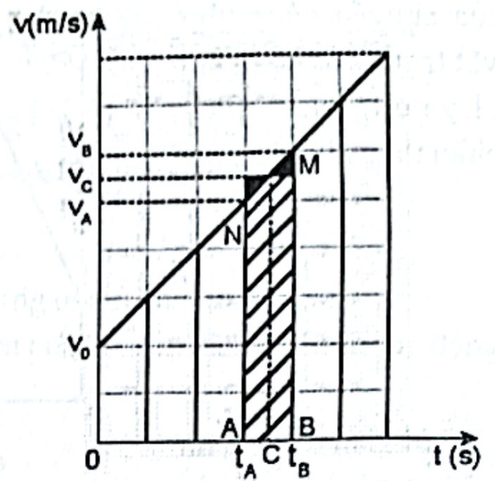
Ý | Phát biểu | Đ / S
a) | Vật chuyển thẳng chậm dần đều với vận tốc ban đầu là 4 m/s.
b) | Vận tốc của vật tại thời điểm $t_{A}$ là 20 m/s.
c) | Độ dịch chuyển của chuyển động là 60 m.
d) | Giá trị của gia tốc là 2 m/s².

PHẦN III. Câu trắc nghiệm trả lời ngắn
Câu 1. Một xe đạp đang chuyển động với vận tốc 5 m/s thì hãm phanh chuyển động thẳng chậm dần đều. Hình 3.1 là đồ thị vận tốc – thời gian của xe đạp. Quãng đường xe đạp đi được từ lúc hãm phanh cho đến lúc dừng lại theo đơn vị m là bao nhiêu? (kết quả lấy đến 0 chữ số phần thập phân)
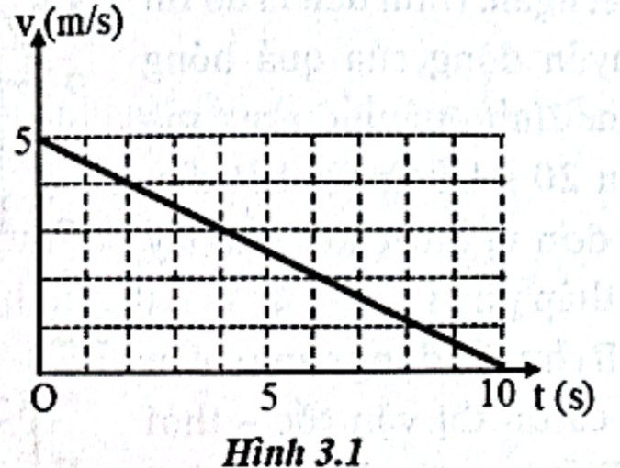
Đáp số: ……………………………
Câu 2. Một người chạy xe máy theo một đường thẳng và có vận tốc theo thời gian được biểu diễn bởi đồ thị như hình. Xác định độ dịch chuyển của người này từ khi bắt đầu chạy đến thời điểm 4 s theo đơn vị cm? (kết quả lấy đến 0 chữ số phần thập phân)
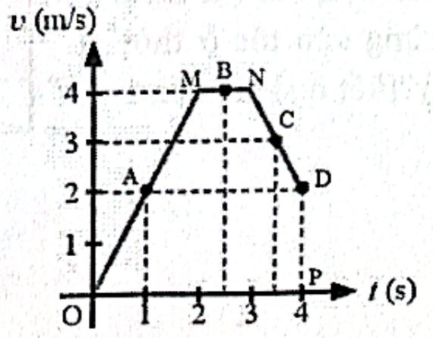
Đáp số: ……………………………
Câu 3. Cho đồ thị của chuyển động như hình, tính gia tốc của vật trong 40 s kể từ khi bắt đầu chuyển động, lấy đơn vị m/s²? (kết quả lấy đến 0 chữ số phần thập phân)
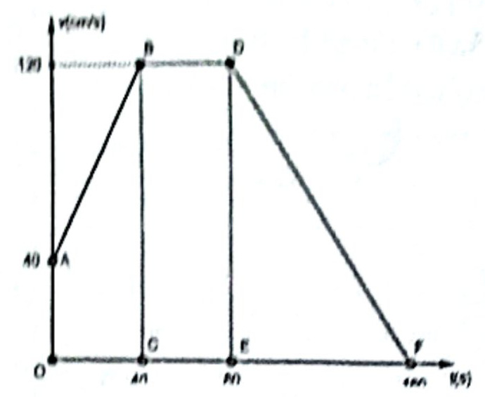
Đáp số: ……………………………
Câu 4. Đồ thị vận tốc – thời gian trong hình bên dưới là của một xe bus và một xe máy đang chạy cùng chiều trên một đường thẳng. Xe bus đang đứng yên, bắt đầu chuyển động thì xe máy đi tới. Sau thời gian bao lâu thì xe bus đuổi kịp xe máy, lấy đơn vị giây? (kết quả lấy đến 0 chữ số phần thập phân)
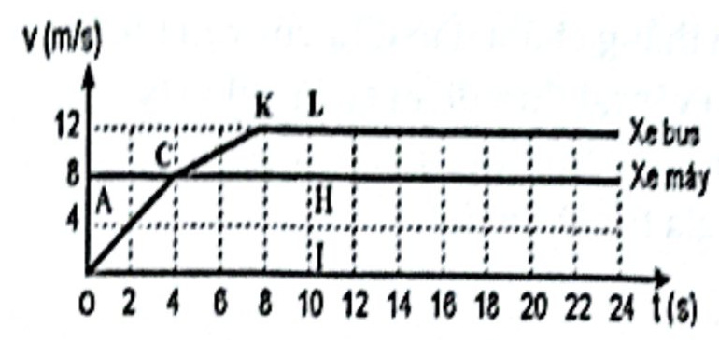
Đáp số: ……………………………
Câu 5. Một quả bóng bàn được bắn ra theo phương ngang với vận tốc đầu bằng không đến va chạm vào tường và bật lại trong khoảng thời gian rất ngắn. Hình bên là đồ thị (v – t) mô tả chuyển động của quả bóng trong 20 s đầu tiên. Tính quãng đường mà bóng bay được sau 20 s kể từ lúc bắt đầu chuyển động theo đơn vị dm? (kết quả lấy đến 0 chữ số phần thập phân)
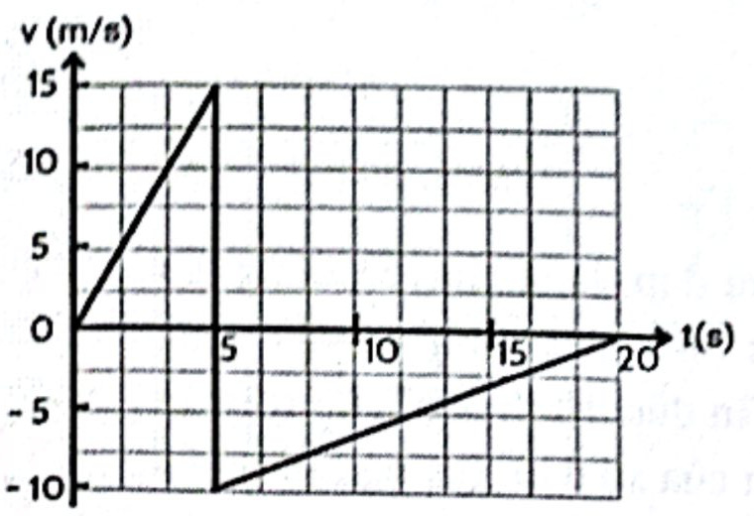
Đáp số: ……………………………
Câu 6. Hai vật A và B chuyển động cùng chiều trên đường thẳng có đồ thị vận tốc – thời gian như hình vẽ. Biết ban đầu hai vật cách nhau 78 m. Hai vật có cùng vận tốc ở thời điểm nào, lấy đơn vị giây? (kết quả lấy đến 1 chữ số phần thập phân)
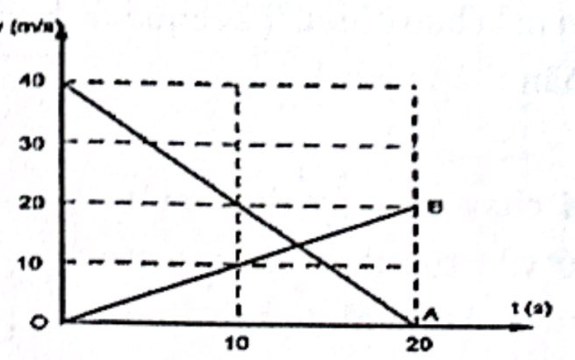
Đáp số: ……………………………

